механизмы «Восток»

модель | Технические характеристики | Варианты
2403  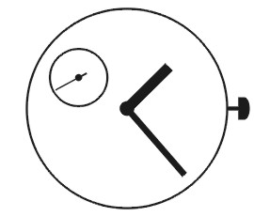 | Механизм калибра 24 мм. с боковой секундной стрелкой.  Высота (без учета высоты секундного и минутного трибов) – 3,7 мм.  17 рубиновых камней.  Средний суточный ход: -20…+60 сек.  Частота: 19800 полуколебаний/час.  Энергетическая автономность не менее 38 часов. | (механизм никель, винты никель не полированный)  (механизм хром, винты золото или синение)
2409  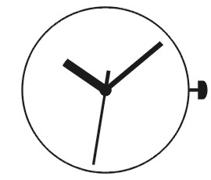 | Механизм калибра 24 мм. с центральной секундной стрелкой.  Высота (без учета высоты секундного и минутного трибов) – 3,7 мм.  17 рубиновых камней.  Средний суточный ход: -20…+60 сек.  Частота: 19800 полуколебаний/час.  Энергетическая автономность не менее 38 часов. | (механизм никель, винты никель не полированный)
2414A  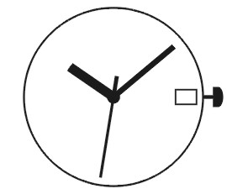 | Механизм калибра 24 мм. с центральной секундной стрелкой.  Календарь мгновенного действия.  Высота (без учета высоты секундного и минутного трибов) – 4,14 мм.  17 рубиновых камней.  Средний суточный ход: -20…+60 сек.  Частота: 19800 полуколебаний/час  Энергетическая автономность не менее 36 часов. | (механизм никель, винты никель не полированный)  (механизм хром, винты золото или синение)
2423  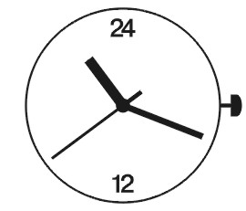 | Механизм калибра 24 мм с центральной секундной стрелкой.  Шкала – 24 часа.  Высота (без учета высоты секундного и минутного трибов) – 3,7 мм.  17 рубиновых камней.  Средний суточный ход: -20…+60 сек.  Частота: 19800 полуколебаний/час.  Энергетическая автономность не менее 38 часов. | (механизм никель, винты никель не полированный)  механизм никель,  винты синие
2424  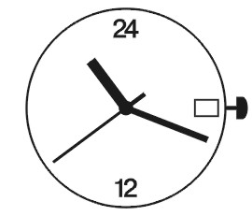 | Механизм калибра 24 мм с центральной секундной стрелкой.  Шкала – 24 часа.  Календарь мгновенного действия.  Высота (без учета высоты секундного и минутного трибов) – 4,14 мм.  18 рубиновых камней.  Средний суточный ход: -20…+60 сек.  Частота: 19800 полуколебаний/час.  Энергетическая автономность не менее 36 часов. | (механизм никель, винты никель не полированный)
2415  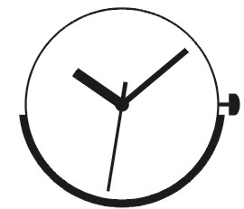 | Механизм калибра 24 мм с центральной секундной стрелкой.  Автоподзавод с предохранительным устройством от перезаводки пружины.  Высота (без учета высоты секундного и минутного трибов) – 5,8 мм.  31 рубиновый камень.  Средний суточный ход: -20…+60 сек.  Частота: 19800 полуколебаний/час.  Энергетическая автономность не менее 33 часов. | (механизм никель, винты никель  неполированный)  (механизм никель,  винты синие)
2415-02 | Механизм калибра 24 мм с боковой секундной стрелкой.  Автоподзавод с предохранительным устройством от перезаводки пружины.  Высота (без учета высоты секундного и минутного трибов) – 5,8 мм.  31 рубиновый камень.  Средний суточный ход: -20…+60 сек.  Частота: 19800 полуколебаний/час.  Энергетическая автономность не менее 33 часов. | (механизм никель, винты никель неполированный)  (механизм никель,  винты синие)
2416B  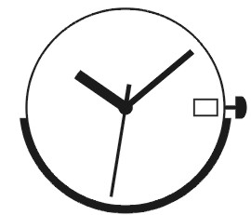 | Механизм калибра 24 мм с центральной секундной стрелкой.  Календарь мгновенного действия.  Автоподзавод с предохранительным устройством от перезаводки пружины.  Высота (без учета высоты секундного и минутного трибов) – 6,3 мм.  31 рубиновый камень.  Средний суточный ход: -20…+60 сек.  Частота: 19800 полуколебаний/час.  Энергетическая автономность не менее 31 часа. | (механизм никель, винты никель не полированный)  (механизм хром, винты золото, синение или никель полированный)
2432  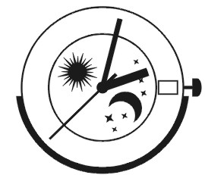 | Механизм калибра 24 мм с центральной секундной стрелкой.  Диск «день-ночь»по центру.  Календарь мгновенного действия.  Автоподзавод с предохранительным устройством от перезаводки пружины.  Высота (без учета высоты секундного и минутного трибов) – 6,3 мм.  32 рубиновый камень.  Средний суточный ход: -20…+60 сек.  Частота: 19800 полуколебаний/час.  Продолжительность хода от полной заводки пружины – 31 час. | (механизм хром, винты золото)  (механизм никель,  винты синие)
2435  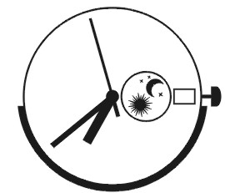 | Механизм калибра 24 мм с центральной секундной стрелкой.  Диск «День-ночь» на отметке «3».  Календарь мгновенного действия.  Автоподзавод с предохранительным устройством от перезаводки пружины.  Высота (без учета высоты секундного и минутного трибов) – 6,3 мм.  32 рубиновых камня.  Средний суточный ход: -20…+60 сек.  Частота: 19800 полуколебаний/час.  Продолжительность хода от полной заводки пружины – 31 час. | (механизм никель, винты синие)
2431  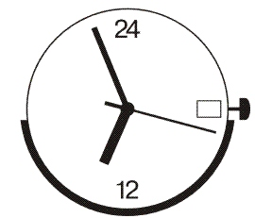 | Механизм калибра 24 мм с центральной секундной стрелкой.  Индикация времени суток при помощи часовой стрелки.  Календарь мгновенного действия.  Автоподзавод с предохранительным устройством от перезаводки пружины.  Высота (без учета высоты секундного и минутного трибов) – 6,3 мм.  32 рубиновых камня.  Средний суточный ход: -20…+60 сек.  Частота: 19800 полуколебаний/час.  Продолжительность хода от полной заводки пружины – 31 час. | ( механизм никель,  винты синие)
2433   | Механизм калибра 24 мм с центральной секундной стрелкой и «открытым» балансом.  Автоподзавод с предохранительным устройством от перезаводки пружины.  Высота (без учета высоты центрального узла) – 5,8 мм.  31 рубиновый камень.  Средний суточный ход: -20…+60 сек.  Частота: 19800 полуколебаний/час.  Продолжительность хода от полной заводки пружины – 33 часа.
2426  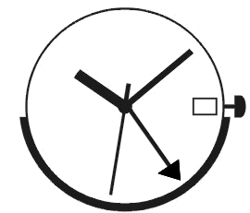 | Механизм калибра 24 мм с центральной секундной стрелкой.  Устройство показания поясного времени  Календарь мгновенного действия.  Автоподзавод с предохранительным устройством от перезаводки пружины.  Высота (без учета высоты секундного и минутного трибов) – 6,3 мм.  32 рубиновых камня.  Средний суточный ход: -20…+60 сек.  Частота: 19800 полуколебаний/час.  Продолжительность хода от полной заводки пружины – 31 час. | (механизм никель, винты синие)  (механизм хром, винты золото)

Покрытие мостов и платин: никель или хром.
Покрытие колес ангренажа, реверсов и баланса: химическое пассивирование или золото - кобальт.
Покрытие винтов: никель, золото – кобальт, синение.

